МДК.05.01. Теоретические основы обеспечения надёжности систем автоматизации и модулей мехатронньх систем

Логико-вероятностный метод расчёта надёжности систем. _ мдк 05.01.06.05

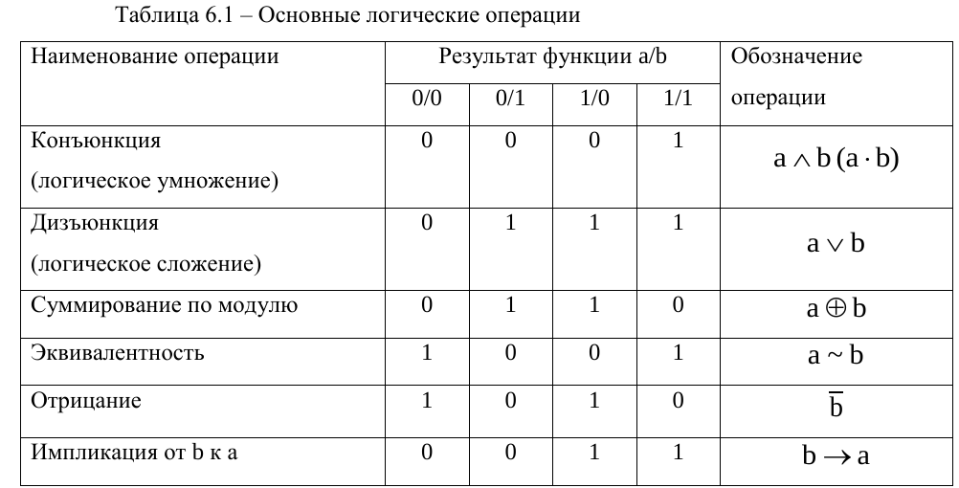
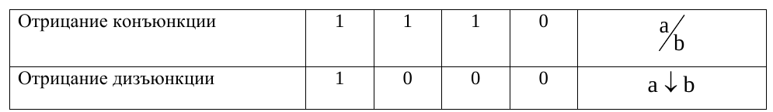

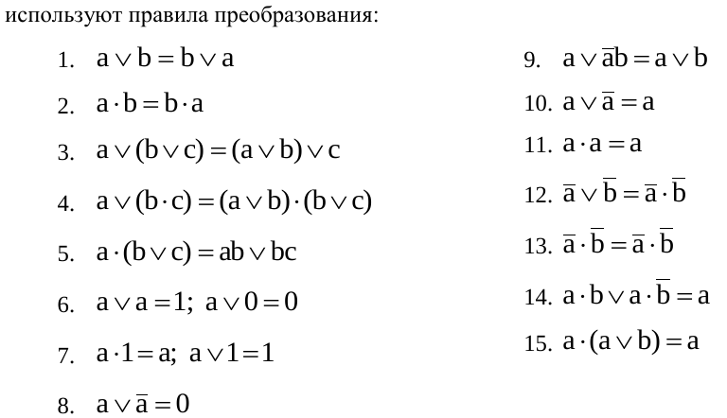

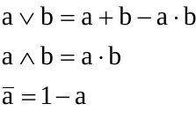

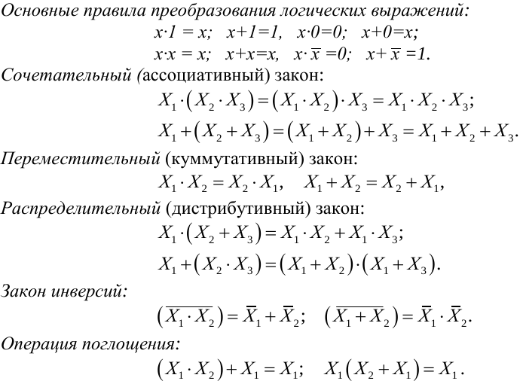

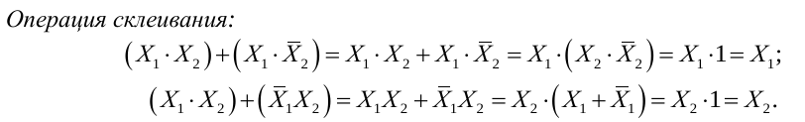
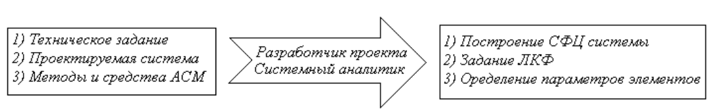

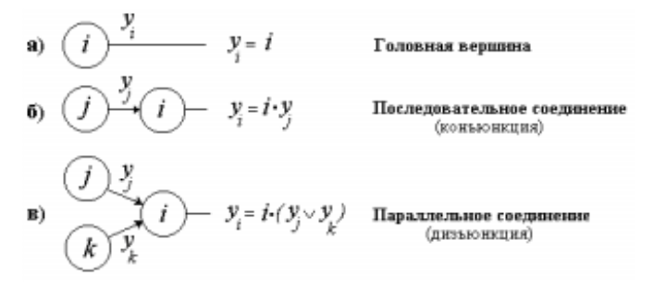
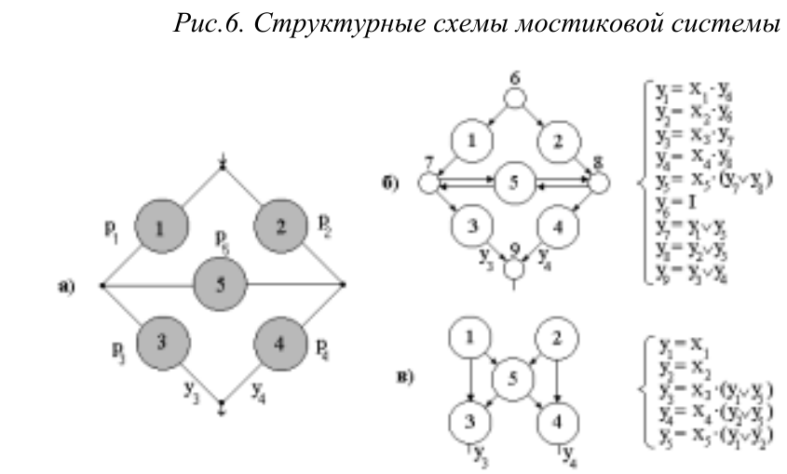

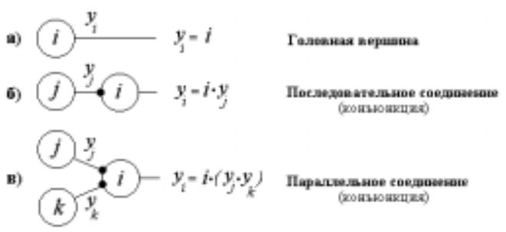

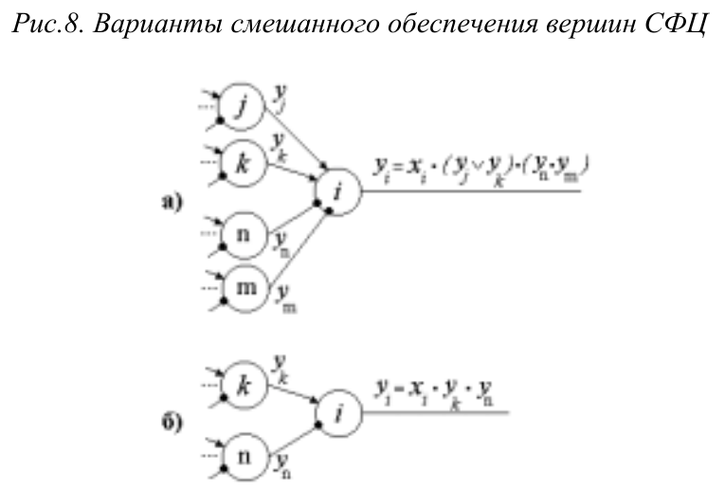

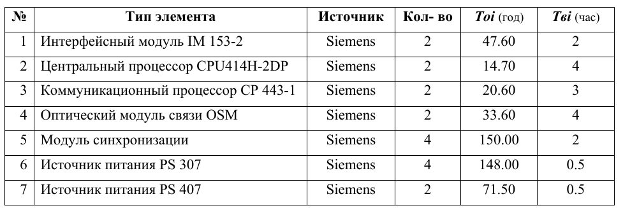
В этой таблице T oi – средняя наработка элемента до отказа в годах, а T вi – среднее время восстановления элемента в часах.
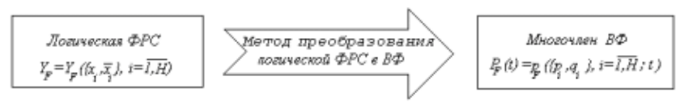

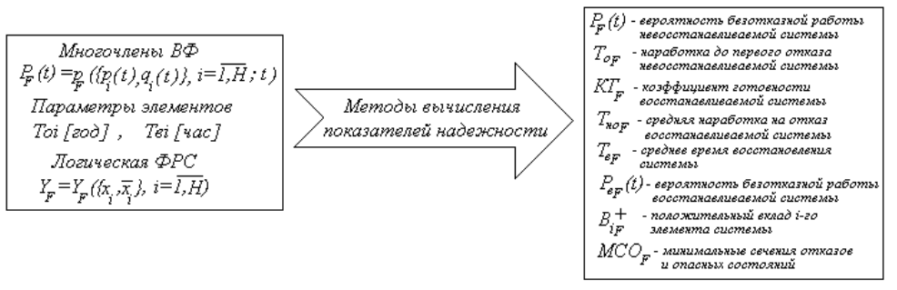
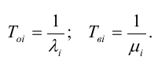

Здесь Toi - называют наработкой на отказ восстанавливаемого элемента. Оно равно среднему
время безотказной работы элемента между двумя соседними отказами. Для экспоненциального
закона оно численно совпадает со средней наработкой до первого отказа невосстанавливаемого
элемента. Параметр Tвi определяет среднее время восстановления отказавшего элемента.

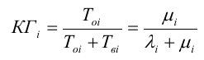

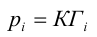

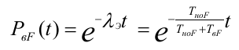
– вероятность восстанавливаемой системы.

